АНАЛИЗ РЕЗУЛЬТАТОВ КДР – 9 класс ПО МАТЕМАТИКЕ 12.12.2018 ГОДА
Краевую диагностическую работу по математике писало 15 учащихся ( всего 15 учащихся), обучающихся в 9-ом классе.
Диагностическая работа была представлена в 4 вариантах, составленных на основе единой спецификации, предложенной ИРО Краснодарского края для КДР.
В Части I работы проверялась базовая математическая компетентность учащихся по алгебре, когда они должны были продемонстрировать: владение основными алгоритмами, знание и понимание ключевых элементов содержания (математических понятий, их свойств, приемов решения задач и пр.), умение пользоваться математической записью, применять знания к решению математических задач, не сводящихся к прямому применению алгоритма, а также применять математические знания в простейших практических ситуациях. Были предусмотрены следующие формы ответа: с выбором ответа из четырёх предложенных вариантов, с кратким ответом и на соотнесение. Правильное выполнение каждого задания оценивалось 1 баллом.
Задание Части 2 модуля «Алгебра» было направлено на проверку владения материалом на повышенном уровне при решении уравнений. Их назначение - дифференцировать хорошо успевающих школьников по уровням подготовки, выявить наиболее подготовленную часть выпускников, составляющих контингент профильных классов. Задание требовало записи развёрнутого решения и ответа. Учащийся, продемонстрировавший умение решить задачу, получал 2 балла. В случае, если решение содержало 1 несущественный недочет или 1 вычислительную ошибку, выпускник получал 1 балл.
Для оценивания работ применялась два количественных показателя: традиционная отметка «2», «3», «4», «5» и рейтинг, который изменялся (максимальное значение – 11 баллов). Рейтинг формировался путем подсчета общего количества баллов, полученных учащимся за выполнение первой и второй частей работы.
Система формирования рейтинга представлена в таблице 1.

Максимальное количество баллов за одно задание |  | Максимальное количество баллов
Часть 1, задания № 1-9 | Часть 2, Задание  №10 | Часть  1 | Часть  2 | За работу в целом
1 | 2 | 9 | 2 | 11
При положительной оценке работы ученику выставлялось два количественных показателя: отметка «2»,«3», «4», «5» и рейтинг. Для получения положительной отметки ученик должен был верно выполнить не менее 6 заданий за всю работу в целом. Рейтинг был связан с отметкой по пятибалльной шкале следующим образом.
Связь рейтинга с отметкой. Таблица 2
Количество баллов | 0-5 | 6-7 | 8-9 | 10-11
Отметка | «2» | «3» | «4» | «5»

Сравнительные результаты выполнения диагностической работы по математике 14.11.2018г. и краевой работы
12.12. 2018 г. представлены в таблице 3.
 | 14.11.2018г. |  | 12.12.2018 год
Количество уч-ся | 11 |  | 15
«2» | 3 | 27,3% | 3 | 20%
«3» | 8 | 72,7% | 7 | 46,7%
«4» | 0 | 9,8% | 3 | 20%
«5» | 0 | 2,6% | 2 | 13,3%

Средний балл по району за районную диагностическую работу – 2,7, за краевую – 3,3.

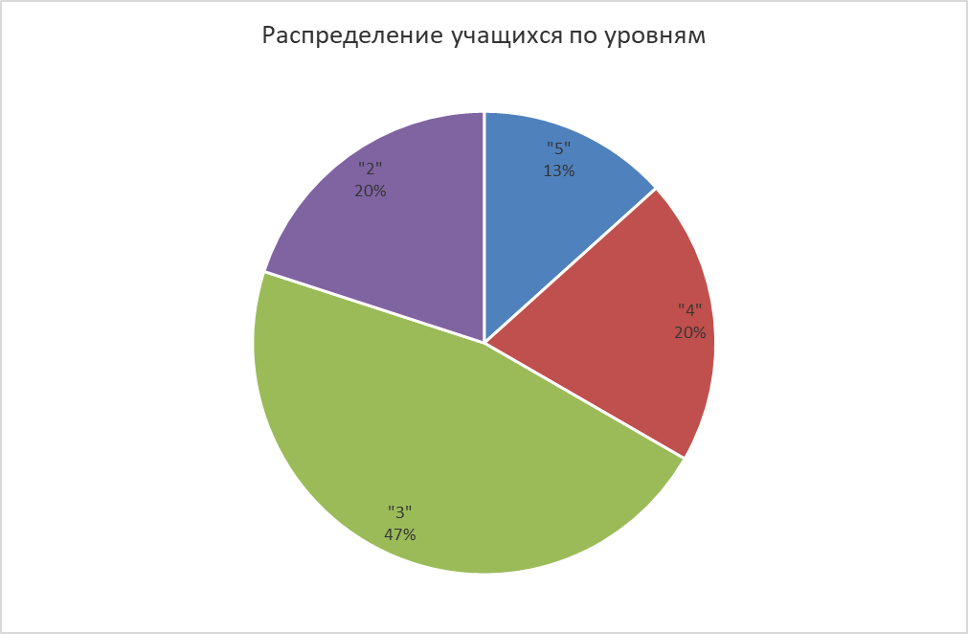

Анализ результатов выполнения заданий Части 1 диагностической работы
Охарактеризуем более подробно содержание заданий и результаты их выполнения по всем содержательным блокам. При этом будем учитывать, что показатели трудности заданий базового уровня (предполагаемый процент верных ответов) находятся в диапазоне от 40 % до 90 %, также будем проводить сравнительный анализ с результатами выполнения аналогичных заданий районной работы выпускниками 2019 года.
Процент выполнения заданий части 1 на следующей диаграмме.
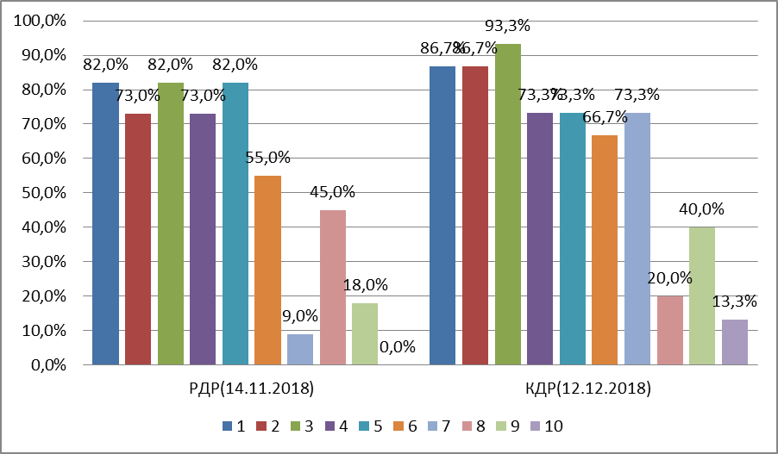
Проанализируем задания и результаты их выполнения по модулю «Алгебра».
В задании №1 (с кратким ответом) необходимо было найти значение выражения с обыкновенными дробями (сложение, вычитание( одинаковые знаменатели), умножение и частное).
С ним справились 86,% (РДР - 82%) учащихся. Пример в одно действие, при сложение и вычитании дробей - одинаковый знаменатель – всё это позволило получить неплохой процент выполнения задания.

Задание № 2 (с выбором ответа) проверяло умение учащихся работать с таблицей. Уровень выполнения для такого рода задания достаточно высок 86,7% (РДР - 73%). В таблицах необходимо было выбрать большую (меньшую) величины, разницу между лучшим и худшим результатом. Обучающиеся справились неплохо. Низкий результат РДР связан с тем, что во всех шести вариантах были представлены разные прототипы, для отработки умений работать с данными таблицами.
Задание № 3 (с выбором ответа) проверяло умение учащихся сравнивать числа и выражения (применение свойств числовых неравенств – 8 класс). Особенность данного задания заключалась в том, чтобы выбрать неверное неравенство. Уровень выполнения задания составил 93,3% (РДР - 82%). В районной работе были задания с координатной прямой, которые повлияли на успешность выполнения заданий. Обучающиеся лучше справляются с упражнениями на проверку свойств числовых неравенств.
Задание № 4 (с кратким ответом) проверяло умение выпускников находить значение выражения с квадратными корнями, в частности умножение и деления квадратных корней и связь целых и иррациональных чисел. Уровень выполнения 73,3% (РДР- 73%). Тема «Квадратные корни» - это тема из курса алгебры 8-ого класса, поэтому если учащийся не повторил основные свойства, то применение этих свойств забыл. РДР помогла вспомнить свойства корней, но результат не улучшился.
Задание № 7 (с кратким ответом) проверяло умение учащихся читать диаграммы. С заданием справились 73,3% (РДР – всего 9%) будущих выпускников. Это очень хороший результат. Выпускники хорошо работают с диаграммами, если задается конкретный вопрос. Но если требуется решить простейшие задачи с помощью диаграмм, то возникают трудности. В РДР данные задания были позаимствованы из заданий ВПР - 6 класс, поэтому получили очень низкий результат.
В задании № 5 (с кратким ответом) необходимо было решить линейное уравнение. В первом и третьем варианте работы были представлены линейные уравнения с дробными коэффициентами. Уровень выполнения составил 73,3% (РДР - 82%).
Задание № 6 (с кратким ответом) являлось задачей на проценты. Девятиклассникам предлагались задачи из курса 5,6-ого класса на два действия, с применением первого типа основной задачи на дроби (проценты). Верно выполнили это задание 66,7% (РДР - 55%) учащихся. Результат ОЧЕНЬ неплох. Но, тексты задач, можно сказать, были стандартными, которые встречаются на КДР с 5-го класса. А на РДР задания были позаимствованы из ВПР - 6 класс. Формулировки отличались от задач открытого банка ОГЭ, и это сразу вызвало большие трудности. Читательские компетенции у нынешних девятиклассников очень низкие. Поэтому учителям необходимо добавлять при подготовке к экзамену задачи из разных источников.
Задание № 8 (на соотнесение) проверяло умение соотносить формулу функции с её графиком или свойствами. С заданием справились 20% (РДР - 45%). Это еще одно задание, процент выполнения которого ниже, чем на РДР. Свойства линейной функции для нынешних учащихся оказались «крепким орешком». Обучающимся есть над чем работать.
В задании № 9 (с кратким ответом) необходимо было выполнить действия с целыми выражениями при участии формул сокращенного умножения и найти значение выражения при заданных значениях переменных. С заданием справились 40% (РДР - всего 18%). Явное улучшение.
Подводя итоги по выполнению базовых заданий модуля «Алгебра», отмечаем, что на невысоком уровне учащимися были выполнены задания № 8,9. Таким образом, сохраняется тенденция неуверенного владения учащимися умений применять формулы сокращенного умножения и применение свойств линейной функции.
Подводя итоги выполнения заданий Части 1, отмечаем, что два задания из части 1 оказались на очень низком уровне:
- преобразование целых выражений,
- свойства линейной функции.
Анализ результатов выполнения заданий Части 2 диагностической работы
Модуль «Алгебра».
Во второй части экзамена каждое задание оценивается максимальным значением – 2 балла.
Задание № 21. Решение уравнения четвертой степени методом разложения на множители ил методом замены переменной, решение квадратного уравнения методом введения новой переменной, решение дробно-рационального уравнения . Средний балл выполнения этого задания школьниками нашей школы равен 13,3% (РДР - 0%). РДР содержало уравнения, подобные представленным на КДР, поэтому процент выполнения значительно вырос. Учителя и будущие выпускники учли свои ошибки и показали неплохой результат.
Выводы по результатам КДР 12.12.2018г.
1. Стоит отметить, что учащиеся не всегда могут применить изученный учебный материал в ситуации, которая даже незначительно отличается от стандартной (например, задачи на проценты, диаграммы).
3. Отмечаем также снова серьёзные недостатки в изучении функциональной линии.
4. На недостаточном уровне усвоено учащимися содержание важных разделов курса математики основной школы - «Арифметический квадратный корень», «Линейные уравнения».
Рекомендации по результатам КДР-9 по математике:
1. Продолжение внедрения в практику личностно-ориентированного подхода в обучении позволит усилить внимание к формированию базовых умений у тех учащихся, кто не ориентирован на более глубокое изучение математики, а также обеспечить продвижение учащихся, имеющих возможность и желание усваивать математику на более высоком уровне.
2. Организация уроков обобщающего повторения по алгебре позволит обобщить знания, полученные за курс основной школы.
3. При подготовке хорошо успевающих учащихся к экзамену следует уделять больше внимания решению многошаговых задач и обучению составления плана решения задачи и грамотного его оформления.
5. Усиление практической направленности обучения, включение соответствующих заданий «на проценты», графики реальных зависимостей, диаграммы, таблицы, текстовые задачи с построением математических моделей реальных ситуаций.
6. Выделение «проблемных» тем в каждом конкретном классе и работа над ликвидацией пробелов в знаниях и умениях учащихся по этим темам позволит скорректировать индивидуальную подготовку к экзамену.
7. Постоянно на уроках применять элементы устного счета. Учить применять рациональные методы вычислений.
8. Включение в тематические контрольные и самостоятельные работы заданий в тестовой форме, соблюдая временной режим, позволит учащимся на экзамене более рационально распределить свое время.
9. Использование тестирований в режиме онлайн также способствует повышению стрессоустойчивости учащихся.
10. Использование открытого банка заданий ОГЭ, а также тренировочного сборника заданий для обучающихся с ОВЗ, опубликованных на официальном сайте ФИПИ, даст возможность готовиться качественно к экзаменам по математике и на уроках с помощью учителя, и самостоятельно дома каждому выпускнику.
12. Использование дидактических материалов, размещенных на странице кафедры математики и информатики на сайте ГБОУ ПРО Краснодарского края http://iro23.ru в рубрике «Методическая копилка», поможет при изучении соответствующих тем или при обобщающем повторении.

